РАСПИСАНИЕ ВРАЧЕЙ
РАСПИСАНИЕ РАБОТЫ ВРАЧЕЙ
ЛЕЧЕБНО-ХИРУРГИЧЕСКОГО ОТДЕЛЕНИЯ

Заведующая отделением
Мешко Светлана Владимировна
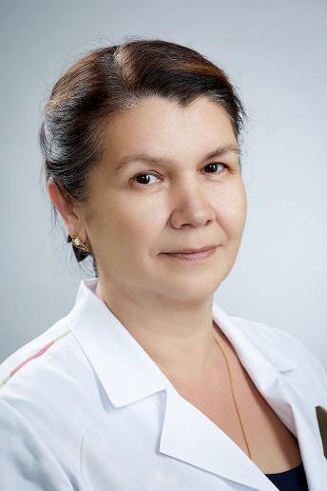
ФИО врача | № кабинета | Время приема
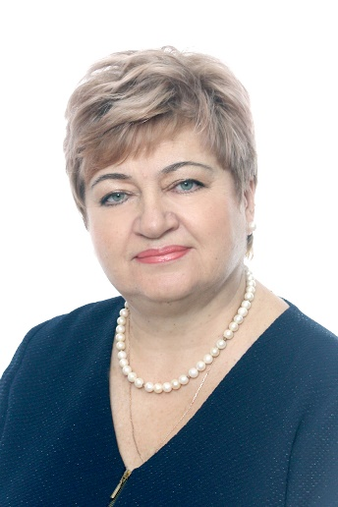Михеева Анна Петровна  Врач-стоматолог-терапевт | 12 | нечетные – 8:00-14:00  четные – 14:00-20:00
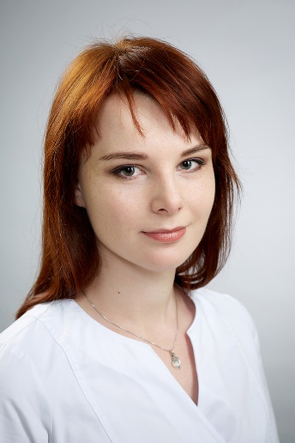Пантелеева Анастасия Владимировна  Врач-стоматолог-терапевт | 13в | четные – 8:00-14:00  нечетные – 14:00-20:00
Новичкова Татьяна Александровна  Врач-стоматолог-терапевт  Высшая категория | 10 | нечетные – 8:00-14:00  четные – 14:00-20:00
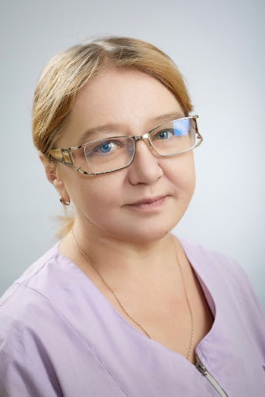Бреева Валентина Анатольевна  Врач-стоматолог-терапевт | 10 | нечетные – 8:00-14:00  четные – 14:00-20:00
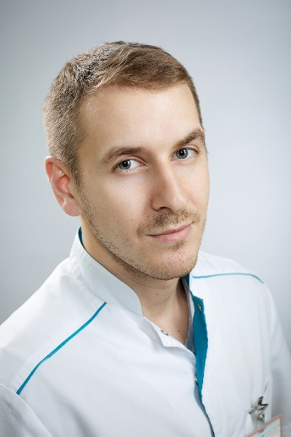Алехин Евгений Игоревич  Врач-стоматолог-терапевт | 13а | понедельник-пятница  8:00 – 14:00
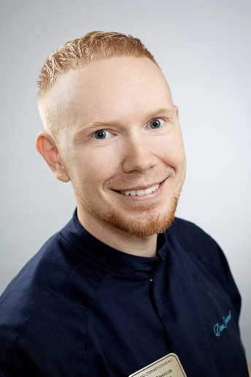Денисов Денис Евгеньевич  Врач-стоматолог-терапевт | 13б | понедельник-пятница  8:00 – 14:00
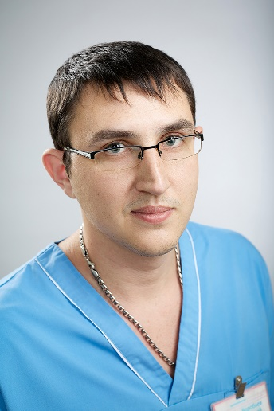Воробьев Евгений Викторович  Врач-стоматолог-хирург | 6 | четные – 14:00-20:00  нечетные – 8:00-14:00
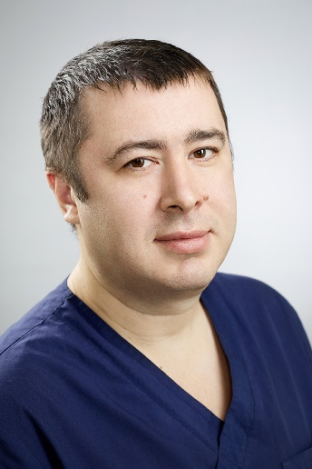Чамкин Михаил Сергеевич  Врач-стоматолог-хирург | 6 | нечетные – 14:00-20:00  четные – 8:00-14:00
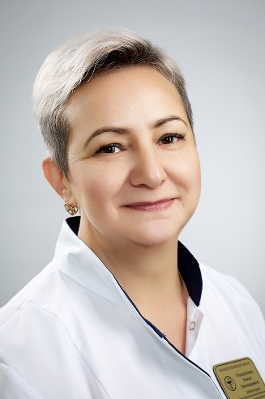Поршакова Елена Геннадьевна  Зубной врач  Высшая категория | 10 | нечетные – 14:00-20:00  четные – 8:00-14:00
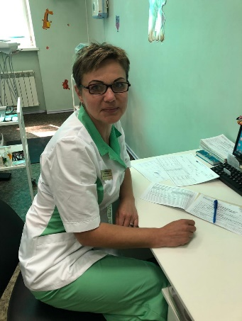 Пашкова Наталья Алексеевна  Врач-стоматолог | 10 | нечетные - 14:00-20:00  четные - 8:00-14:00
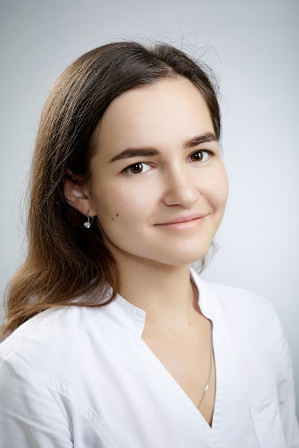Кохан Юлия Андреевна  Врач-стоматолог | Смотровой  2 | нечетные – 8:00-14:00  четные – 14:00-20:00
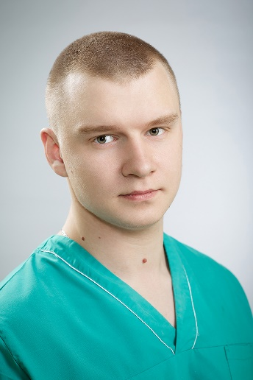Баранов Андрей Евгеньевич  Врач-стоматолог | Смотровой  2 | четные – 8:00-14:00  нечетные – 14:00-20:00
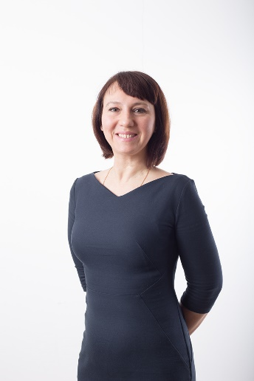Бамбиза Екатерина Борисовна  гигиенист стоматологический | 14 | нечетные – 8:00 – 14:00  четные – 14:00 – 20:00
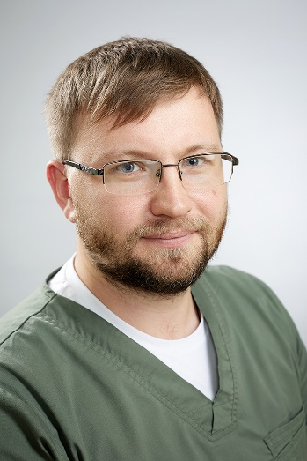 Гончаров Фёдор Анатольевич  Врач-стоматолог | 2 | суббота - 9:00 - 15:00
РАСПИСАНИЕ РАБОТЫ ВРАЧЕЙ
ОРТОПЕДИЧЕСКОГО ОТДЕЛЕНИЯ

Заведующий отделением
Абдюшев Руслан Ринатович
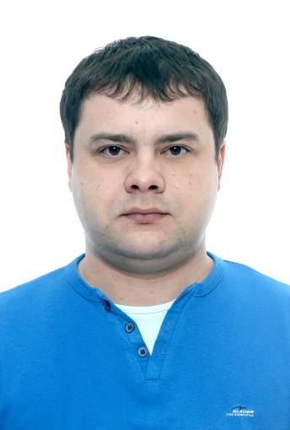
ФИО врача | № кабинета | Время приема
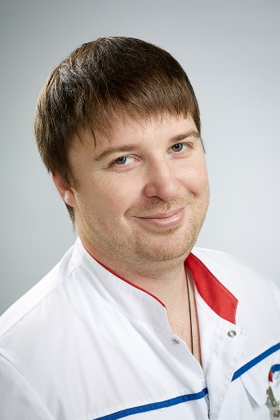Глотов Борис Дмитриевич  Врач-стоматолог-ортопед | 1 | нечетные – 14:00-19:00  четные – 8:00-13:00
Абдюшев Руслан Ринатович  Врач-стоматолог-ортопед | 1 | четные – среда 8:00-17:00  нечетные – среда 8:00-14:00  пятница 8:00-14:00
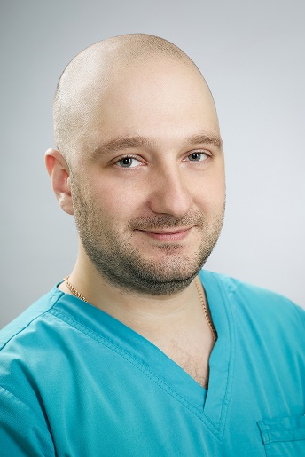Сигалов Александр Борисович  Врач-стоматолог | 1 | нечетные – 8:00-12:00
Чамкин Михаил Сергеевич  Врач-стоматолог-ортопед | 1 | четные – 14:00-20:00
РАСПИСАНИЕ РАБОТЫ ВРАЧЕЙ
ДЕТСКОГО ОТДЕЛЕНИЯ

Заведующая отделением
Беленкова Оксана Алексеевна
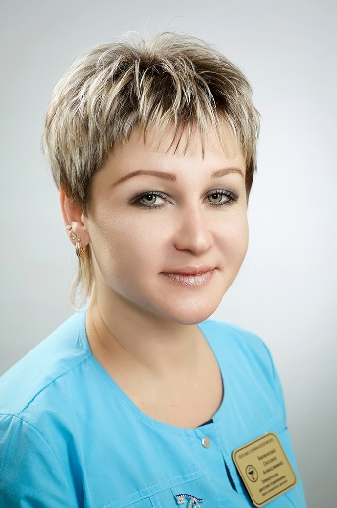
ФИО врача | № кабинета | Время приема
БЕЛЕНКОВА ОКСАНА АЛЕКСЕЕВНА  Врач - стоматолог - детский | 3 | нечетные – 8:00-14:00
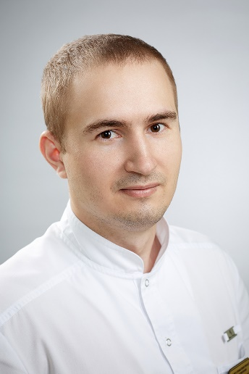БАРАНОВСКИЙ АНТОН СЕРГЕЕВИЧ  Врач - стоматолог - детский | 2  18 | нечетные – 8:00-14:00  четные – 14:00-20:00
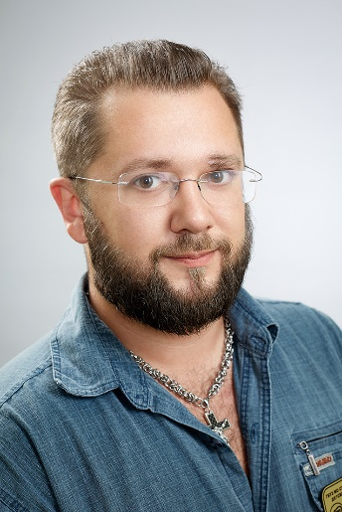БРАГИН АРТЕМ АЛЕКСАНДРОВИЧ  Врач - стоматолог - детский | 4 | нечетные – 14:00-20:00
БАКАКИНА АНАСТАСИЯ СЕРГЕЕВНА  Врач - стоматолог - детский | 18 | нечетные – 8:00-14:00  четные – 14:00-20:00
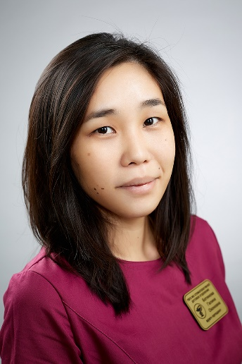БОТИНОВА ГАЛИНА ОКОНОВНА  Врач - ортодонт | 9 | нечетные – 8:00-14:00  четные – 14:00-20:00
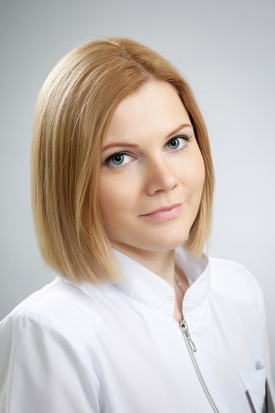ВОРОНИНА НАТАЛЬЯ ДМИТРИЕВНА  Врач - стоматолог - детский | 2 | нечетные – 8:00-14:00  четные – 14:00-20:00
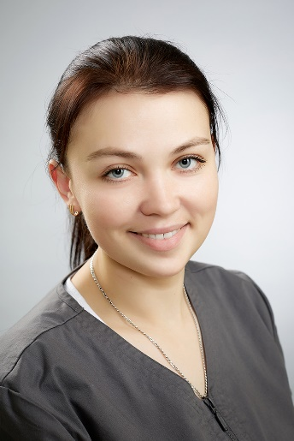ГОНЧАРОВА ОЛЬГА  НИКОЛАЕВНА  Врач - стоматолог - детский | 4 | нечетные – 8:00-14:00  четные – 14:00-20:00
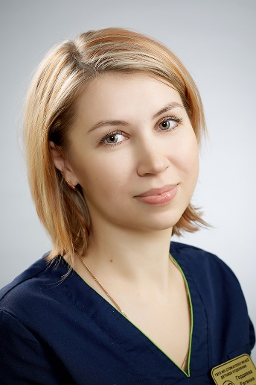ГОРДЕЕВА ЕВГЕНИЯ ОЛЕГОВНА  Врач - ортодонт | 9 | нечетные – 14:00-20:00  четные – 8:00-14:00
СИГАЛОВ АЛЕКСАНДР БОРИСОВИЧ  Врач - стоматолог - хирург | 1 | нечетные – 8:00-14:00  четные – 14:00-20:00
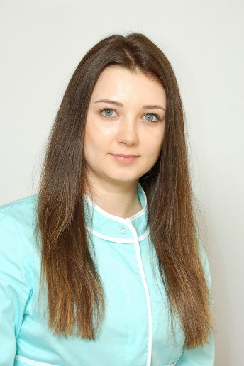Шибаленкова Анастасия Владимировна  Врач - стоматолог – детский | 4 | ежедневно – 08:00-14:00
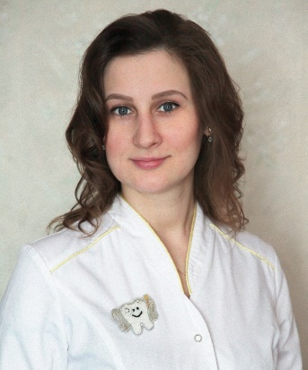Рыжова Екатерина Сергеевна  Врач - стоматолог – детский | 18 | нечетные – 08:00-14:00
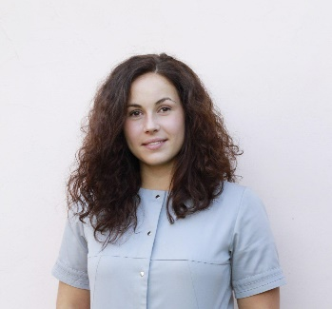Шибаева Марина Сергеевна  Врач -стоматолог-детский | 2 | нечетные - 08:00-14:00
*Внимание! В расписании работы врачей возможны изменения. Приносим свои извинения.

